



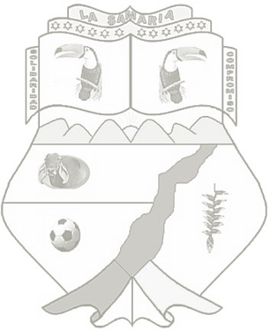
Diploma
El presente
TARJETA DE IDENTIDAD No. 1.117.825.907
LINA SAVIANA FERNANDEZ CAVIEDES
ELIDER MENDEZ PUENTES MG. DANIEL LEONARDO GUARACA

Dado en la Vereda Samaria del Municipio de San Vicente del Caguán, a los 26 días del mes de noviembre de 2025
Por haber cursado y aprobado los estudios correspondientes al Nivel de Educación
Básica Primaria según los planes y programas vigentes que acreditan para
continuar la Educación Básica Secundaria.
Confiere a:
Dane 218753002931

Expedida por la Secretaría de Educación Departamental del Caquetá.
Aprobada según Decreto No. 000948 del 06 de noviembre del 2003

San Vicente del Caguán - Caquetá
SEDE CAÑO LIMON
La Samaria

Institución Educativa Rural

y en su nombre, la
La República de Colombia
Rector Titular

C.C. 17.673.022 San Vicente del Caguán C.C. 1.075.279.272 Neiva - Huila

